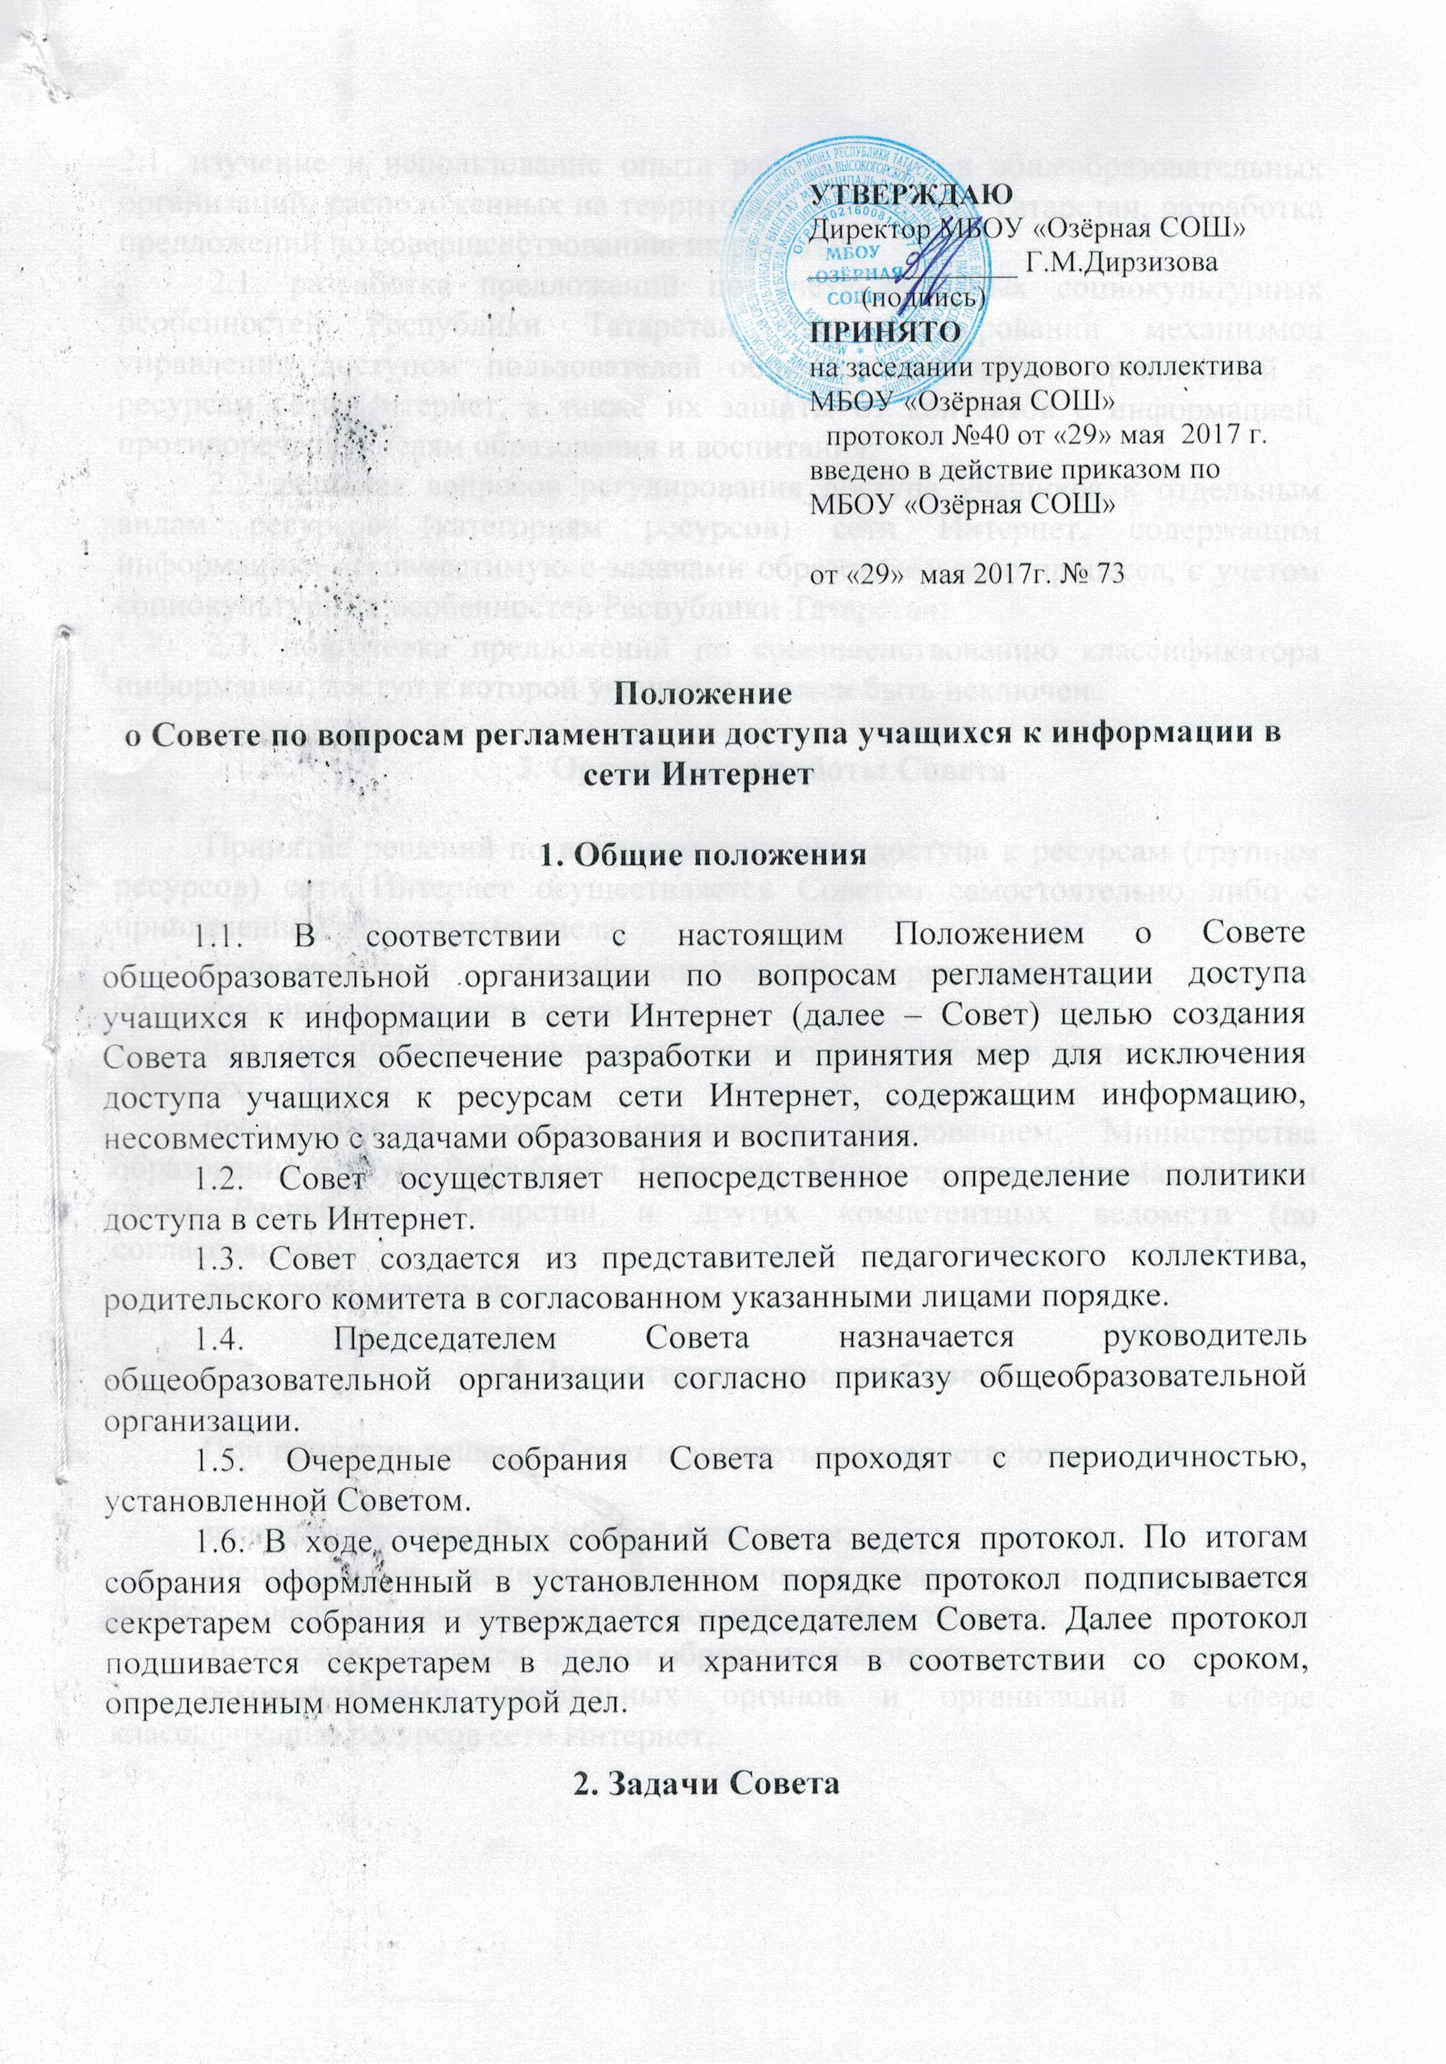

2.1. изучение и использование опыта работы советов общеобразовательных организаций, расположенных на территории Республики Татарстан, разработка предложений по совершенствованию их работы;
2.1. разработка предложений по учету основных социокультурных особенностей Республики Татарстан при формировании механизмов управления доступом пользователей общеобразовательных организаций к ресурсам сети Интернет, а также их защиты от контактов с информацией, противоречащей целям образования и воспитания;
2.2. решение вопросов регулирования доступа учащихся к отдельным видам ресурсов (категориям ресурсов) сети Интернет, содержащим информацию, несовместимую с задачами образовательного процесса, с учетом социокультурных особенностей Республики Татарстан;
2.3. подготовка предложений по совершенствованию классификатора информации, доступ к которой учащихся должен быть исключен.

3. Организация работы Совета

Принятие решений по вопросам политики доступа к ресурсам (группам ресурсов) сети Интернет осуществляется Советом самостоятельно либо с привлечением экспертов из числа:
преподавателей общеобразовательной организации и других общеобразовательных организаций;
лиц, имеющих специальные знания либо опыт работы в соответствующих областях;
представителей органов управления образованием, Министерства образования и науки Республики Татарстан, Министерства информатизации и связи Республики Татарстан и других компетентных ведомств (по согласованию);
родителей учащихся.

4. Зона ответственности Совета

При принятии решения Совет и эксперты руководствуются:

законодательством Российской Федерации;
специальными знаниями, в том числе полученными в результате профессиональной деятельности по рассматриваемой тематике;
интересами учащихся, целями образовательного процесса;
рекомендациями профильных органов и организаций в сфере классификации ресурсов сети Интернет.

УТВЕРЖДАЮ
Директор МБОУ «Озёрная СОШ»
______________ Г.М.Дирзизова
(подпись)
ПРИНЯТ
на очередном собрании Совета ОУ по вопросам регламентации доступа учащихся к информации в сети Интернет
протокол №1 от «29» мая 2017 г.
введено в действие приказом по МБОУ «Озёрная СОШ»
от «29» мая 2017 г. № _73

Порядок действий
сотрудников и членов Совета общеобразовательной организации
по вопросам регламентации доступа учащихся к информации в сети Интернет

- Настоящий Порядок устанавливает характер и последовательность действий при обнаружении сотрудниками и членами Совета общеобразовательной организации по вопросам регламентации доступа учащихся к информации в сети Интернет (далее – Совет) возможности доступа учащихся к потенциально опасному контенту;
- Контроль за использованием учащимися сети Интернет осуществляют:

во время проведения занятий – преподаватель, проводящий занятие, или специально уполномоченное руководством общеобразовательной организации на осуществление такого контроля лицо;
во время использования сети Интернет для свободной работы учащихся – лицо, уполномоченное Советом или руководителем общеобразовательной организации в установленном Советом порядке.
- Лицо, осуществляющее контроль за использованием учащимися сети Интернет:

определяет время и место работы учащихся в сети Интернет с учетом использования соответствующих технических возможностей в образовательном процессе, а также длительность сеанса работы одного учащегося;
способствует осуществлению контроля за объемом трафика общеобразовательной организации в сети Интернет;
наблюдает за использованием компьютеров и сети Интернет учащимися;
запрещает дальнейшую работу учащегося в сети Интернет в случае нарушения учащимся порядка использования сети Интернет и предъявляемых к учащимся требований при работе в сети Интернет;
принимает необходимые меры для пресечения дальнейших попыток доступа к ресурсу (группе ресурсов), несовместимых с задачами образования.
при обнаружении информации, в отношении которой у него возникают основания предполагать, что такая информация относится к числу запрещенной для распространения в соответствии с законодательством Российской Федерации или иному потенциально опасному для учащихся контенту, направляет соответствующую информацию руководителю общеобразовательной организации и в Совет, которые принимают решения о необходимости ее дальнейшего направления в ГУП «Центр информационных технологий Республики Татарстан» для блокировки доступа.

